

Министерство науки и высшего образования Российской Федерации Федеральное государственное бюджетное образовательное учреждение высшего образования

# «ДОНСКОЙ ГОСУДАРСТВЕННЫЙ ТЕХНИЧЕСКИЙ УНИВЕРСИТЕТ»

Факультет «Информатика и вычислительная техника»

Кафедра «Информационные технологи»

# **Индивидуальная работа**

**по дисциплине «Архитектура информационных систем»**

Вариант № 7

Выполнил:

Студент Гончаров Р.В.

Группа ВИС23

Проверил:

ст. преподаватель Барашко Е.Н.

Ростов-на-Дону 2022 г

**«Создание БД в MS Access»**

**Задача:** Используя возможности системы управления базой данных (СУБД) MS Access, создадим базу данных Авиаперевозок, в которой:

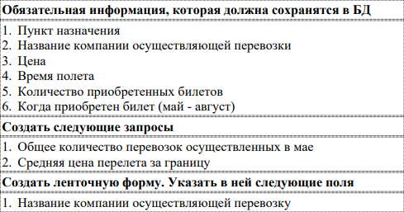

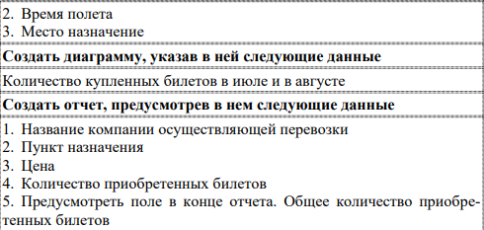

**Ход работы:**

1. Спроектируем БД. Для этого создадим диаграммы UML прецедентов, последовательностей и классов, как показано на рисунке 1, рисунке 2 и рисунке 3 соответственно:

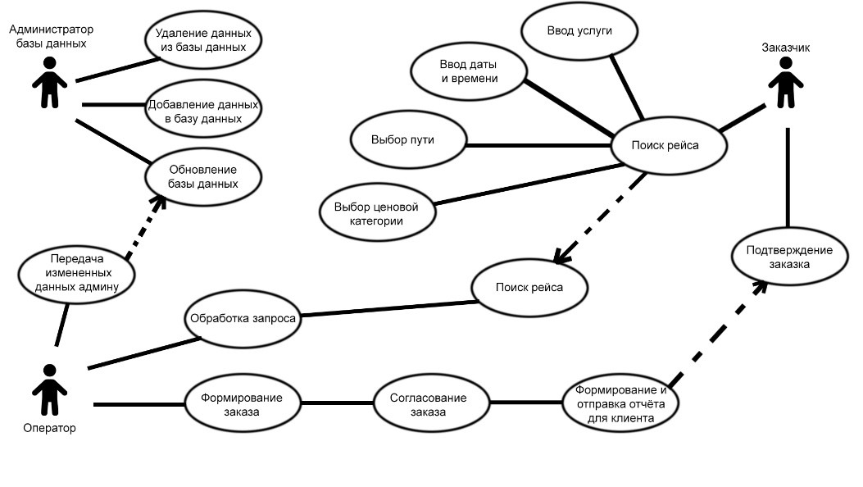  
Рисунок 1. Диаграмма прецедентов

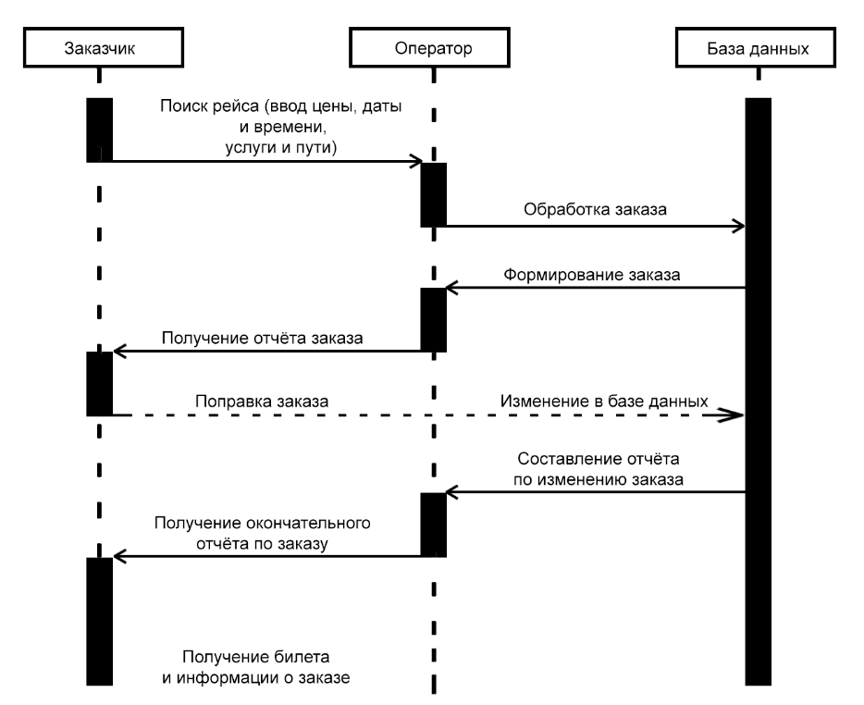  
Рисунок 2. Диаграмма последовательностей

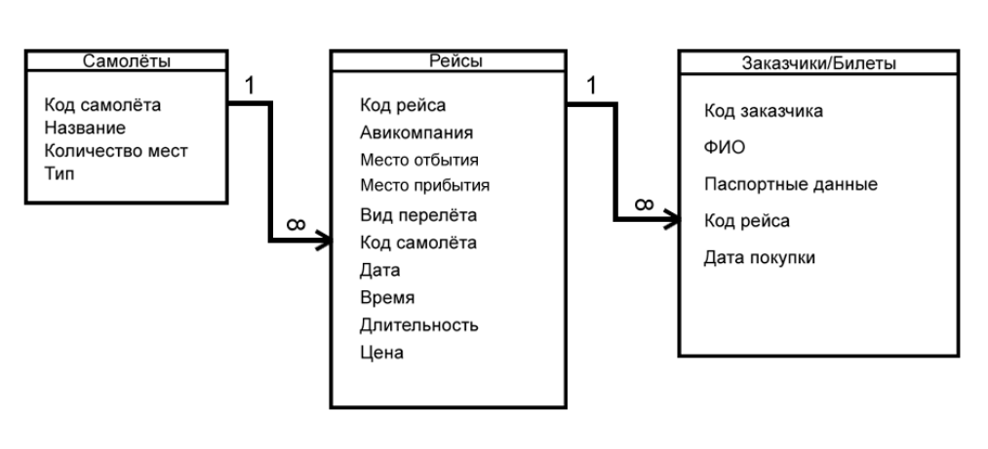  
Рисунок 3. Диаграмма классов

1. Создадим базу данных под названием **Aviasales**. Откроем ее и создадим таблицы: **Самолёты**, **Рейсы**, **Заказчики/Билеты**; в которых создадим поля и зададим их типы данных, а также зададим ключевые поля как показано на рисунке 4, рисунке 5 и рисунке 6:

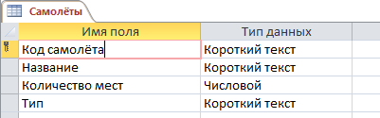  
Рисунок 4. Конструктор таблицы Самолёты

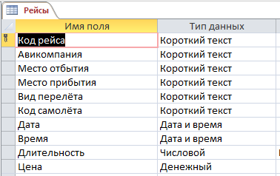  
Рисунок 5. Конструктор таблицы Рейсы

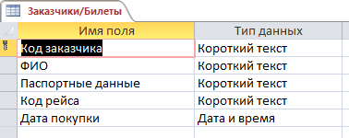  
Рисунок 6. Конструктор таблицы Заказчики/Билеты

Для всех полей типа данных **Короткий текст** зададим свойство поля **Размер поля** равным 30, исключая поля **Код заказчика**, **Код самолёта** и **Код рейса** – в них зададим **Размер поля** равным 10. В таблице Рейсы в поле **Цена** зададим свойство поля **Число десятичных знаков** равным 2.

Для упрощенного ввода в полях типа данных **Дата и время** зададим маски краткое представление даты и краткое представление времени в соответствующих строках. Маска вводится в свойствах полей. Пример представлен на рисунке 7:

  
Рисунок 7. Краткое представление даты

Далее во вкладке **Работа с базами данных** откроем схему данных и создадим связи между таблицами **Самолёты** и **Рейсы** один ко многим по полям **Код самолёта**, такую же операцию проводим с таблицами **Рейсы** и **Заказчики/Билеты** по полям **Код рейса**, как показано на рисунке 8:

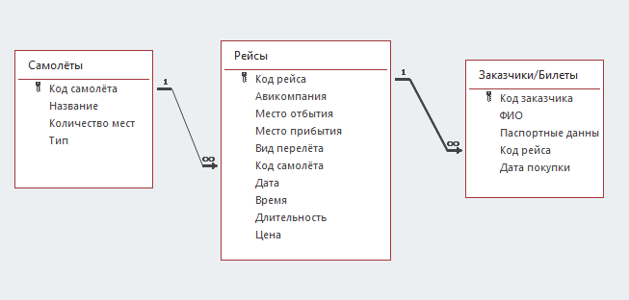  
Рисунок 8. Схема данных

1. Создадим запросы: **Общее количество перевозок осуществленных в мае** и **Средняя цена перелета за границу**. Сделаем эти запросы через запросы.

Для этого создадим сначала с помощью **Мастера запросов** (во всех запросах мы будем использовать только вид запроса **Простые запросы**) запрос **Перелёты в мае**, в котором выберем необходимые поля для запроса из таблицы **Рейсы** и в режиме **Конструктора** запроса зададим **Условие отбора** для поля **Дата** - **Between #01.05.2021# And #31.05.2021#**, как показано на рисунке 9:

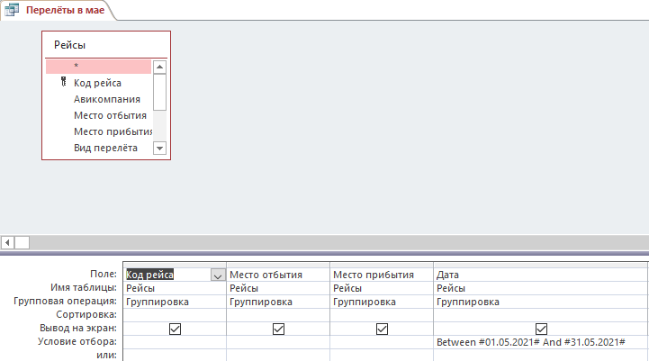  
Рисунок 9. Конструктор запроса Перелёты в мае

Так мы в запросе отберем только те перевозки, которые были осуществлены в мае. Затем создадим запрос, основывающийся на запросе **Перелёты в мае**, который назовем **Перелёты в мае/Количество**. В него мы включим только поле **Код рейса**. В конструкторе этого запроса включим **Групповые операции** – нажмем кнопку **«Суммы»** в панели управления MS Access. И в соответствующем поле выберем операцию **Count** (Посчитать), как показано на рисунке 10:

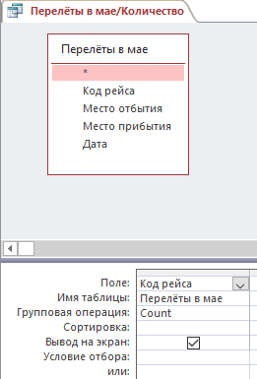  
Рисунок 10. Конструктор запроса Перелёты в мае/Количество

Аналогично создадим запрос **Средняя цена перелёта за границу**. Сначала создадим запрос Перелёты за границу, в режиме **Конструктора** которого зададим условие отбора для поля **Вид перелёта** – **«Внешний»**, как показано на рисунке 11:

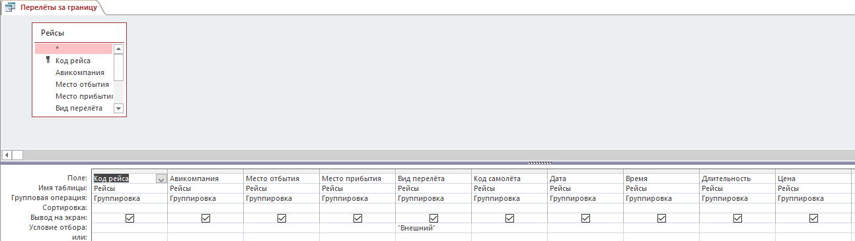  
Рисунок 11. Конструктор запроса Перелёты за границу

Далее создадим запрос **Перелёты за границу/Средняя цена**, ссылающийся на запрос **Перелёты за границу**. Выберем только поле Цена и выберем групповую операцию **Avg** (Среднее арифметическое), как показано на рисунке 12:

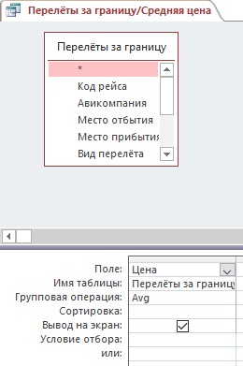  
Рисунок 12. Конструктор запроса Перелёты за границу/Средняя цена

Таким образом, в режиме **Таблица** запроса мы увидим результаты необходимых нам запросов, как показано на рисунке 13 и рисунке 14:

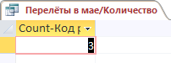  
Рисунок 13. Количество перелётов, осуществлённых в мае

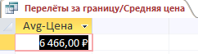  
Рисунок 14. Средняя цена перелёта за границу

Создадим два итоговых запроса, которые будут считать количество приобретенных билетов и среднюю цену за билет. Для этого с помощью **Мастера запросов** создадим запрос **Количество билетов**, основываясь на таблице **Заказчики/Билеты**. В режиме **Конструктора** запроса **Количество билетов** зададим групповую операцию **Count** по полю **Код заказчика**, как показано на рисунке 15:

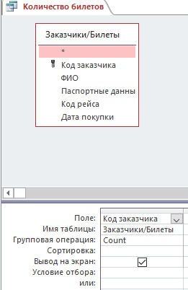  
Рисунок 15. Конструктор запроса Количество билетов

Также создадим запрос **Средняя цена за билет**, ссылаясь на таблицу **Рейсы**. В режиме **Конструктора** запроса для поля **Цена** выберем групповую операцию **Avg**, как показано на рисунке 16:

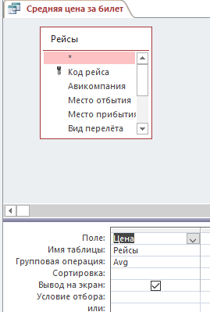  
Рисунок 16. Конструктор запроса Средняя цена за билет

Таким образом, получим два запроса, как показано на рисунке 17 и рисунке 18:

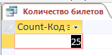  
Рисунок 17. Количество приобретённых билетов

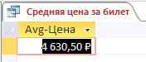  
Рисунок 18. Средняя цена за билет

Создадим два запроса с параметром. Один будет отбирать по заданному параметру в поле **Тип** таблицы **Самолёты** вид ценового класса самолета, другой – по заданному параметру в поле **Вид перелёта** таблицы **Рейсы** вид перелета.

Чтобы создать запрос с параметром, необходимо в режиме **Конструктора** запроса в необходимом поле в **Условии отбора** вписать квадратные скобки **[]** и в них для удобства вписать текст, который поможет в вводе параметра данного запроса. В наших запросах это будет выглядеть так, как показано на рисунке 19, рисунке 20, рисунке 21 и рисунке 22:

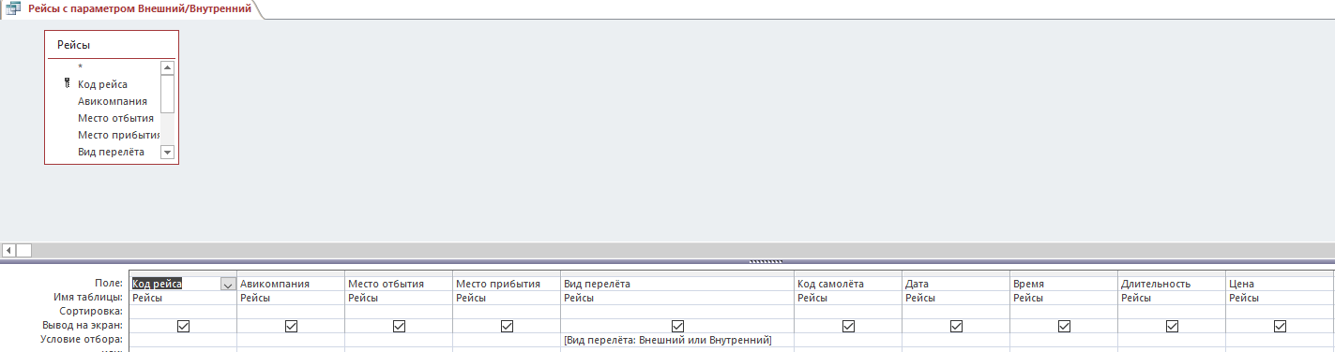  
Рисунок 19. Конструктор запроса Рейсы с параметром Внешний/Внутренний

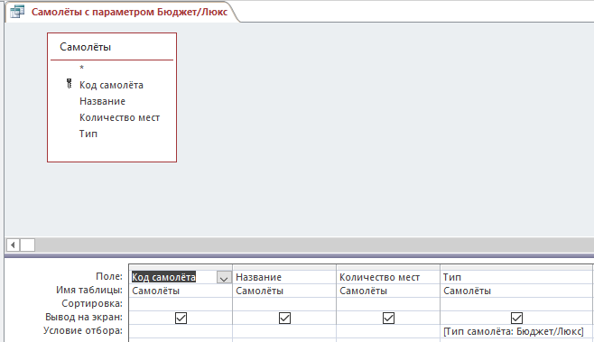  
Рисунок 20. Конструктор запроса Самолёты с параметром Бюджет/Люкс

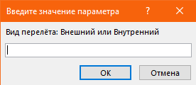  
Рисунок 21. Всплывающее окно запроса Рейсы с параметром Внешний/Внутренний

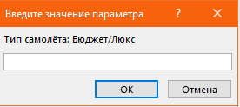  
Рисунок 22. Всплывающее окно запроса Самолёты с параметром Бюджет/Люкс

1. Создадим ленточную форму **Ввод**, в которую из таблицы **Рейсы** укажем поля **Авиакомпания**, **Длительность** и **Место прибытия**. Сделаем это с помощью **Мастера форм**, в котором выберем таблицу **Рейсы**, поля, указанные выше, и **Ленточный вид** формы. Наша форма будет иметь следующий вид, как показано на рисунке 23:

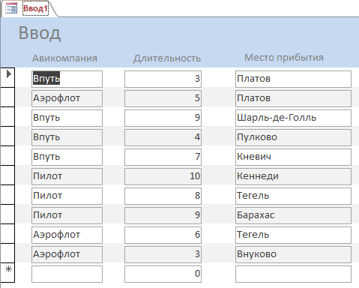  
Рисунок 23. Ленточная форма Ввод

Дальше создадим формы для каждой таблицы и запроса. Для этого вновь используем **Мастера форм**, выбираем необходимую таблицу или запрос, поля, включающиеся для этой формы, и выбираем вид формы **В один столбец**. Пример проделанной работы показан на рисунке 24:

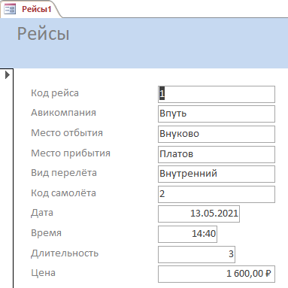  
Рисунок 24. Форма таблицы Рейсы

Аналогичным образом создадим формы для всех таблиц и запросов нашей базы данных.

1. Создадим диаграмму, в которой укажем количество купленных билетов в июле и августе. Для этого сначала создадим запрос **Заказчики/Билеты Июль и август**, в котором отберем билеты, купленные в июле и в августе. Сделаем это, основываясь на таблицу **Заказчики/Билеты** и указав условия отбора, как показано на рисунке 25:

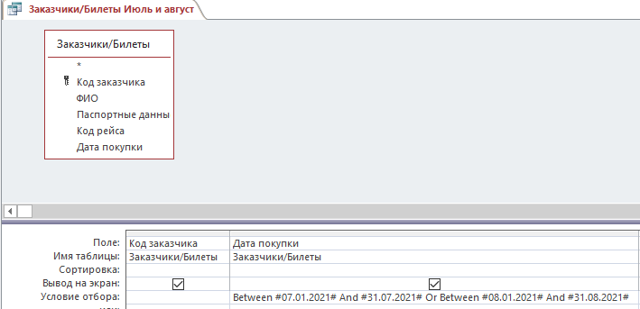  
Рисунок 25. Конструктор запроса Заказчики/Билеты Июль и август

Затем создадим пустой отчет с помощью **Конструктора отчета**. В режиме **Конструктора** отчета создадим диаграмму, с вставки диаграммы. Мы будем использовать круговую. Выбираем наш запрос, затем включаем поле дата и нажимаем готово. Диаграмма представлена на рисунке 26:

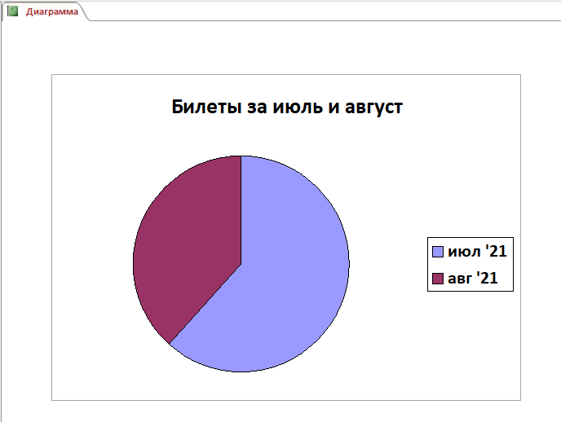  
Рисунок 26. Диаграмма

Далее создадим отчет, в котором будут следующие данные: название компании, осуществляющей перевозки, пункт назначения, цена, количество приобретенных билетов, в конце отчета предусмотрим поле с общим количеством приобретенных билетов.

Для этого создадим отчет с помощью **Мастера отчетов**. Из таблицы **Рейсы** выберем поля **Авиакомпания** и **Куда**. Из таблицы **Заказчики/Билеты** выберем поле **Код заказчика**. Создаем отчет. В режиме **Макета** отчета нажмем на поле **Код заказчика** и с помощью групповых операций (значок **«Суммы»**) выбираем **Число записей**. Таким образом, мы создали отчет, который предусматривает в себе все необходимые данные. Результат работы продемонстрирован на рисунке 27 и рисунке 28:

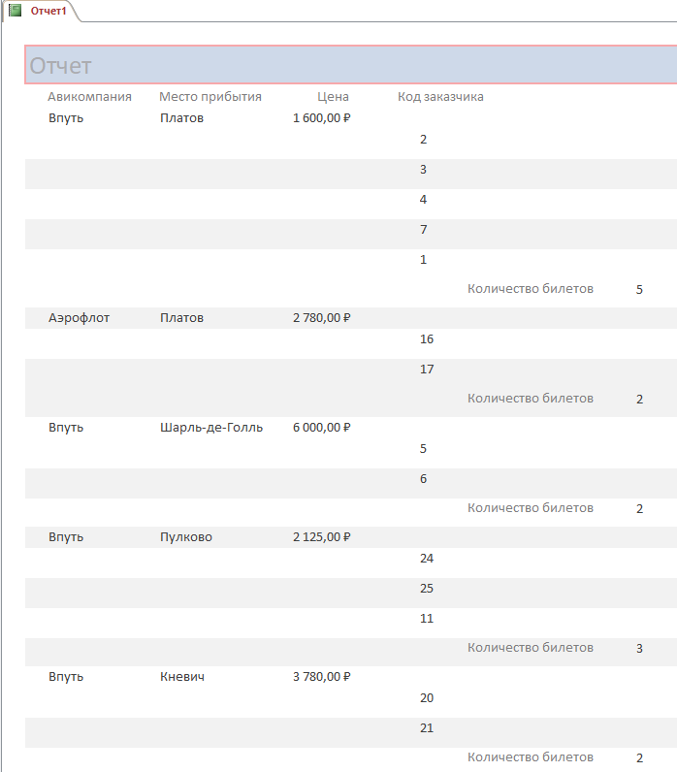  
Рисунок 27. Отчет 1/2

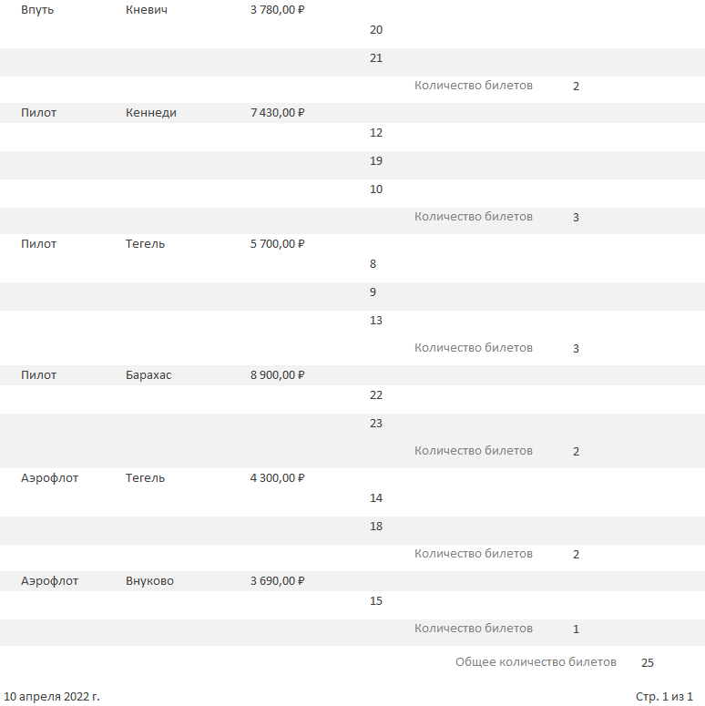  
Рисунок 28. Отчет 2/2

1. Создадим главную кнопочную форму, в которой будут кнопки, открывающие созданные ранее формы. Перед этим создадим макросы. Для этого используем **Макрос** в группе объектов **Макросы и код**. В открывшемся окне выберем новую макрокоманду **Открыть форму**. Выбираем все необходимые параметры, в том числе название формы. Пример показан на рисунке 29:

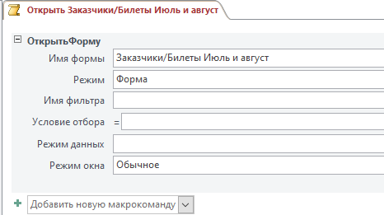  
Рисунок 29. Создание макроса

Сохраняем макрос. Так мы создали макрос. Создадим остальные макросы для открытия других форм.

Далее в конструкторе форм просто перетягиваем из окна **Все объекты Access** созданные нам макросы в **Область данных** формы. Так мы вставили кнопки с макросами. Результат проделанной работы показан на рисунке 30:

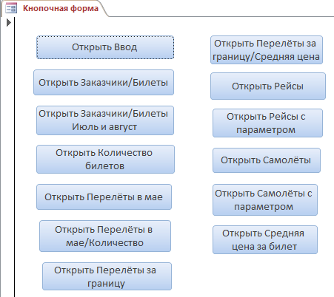  
Рисунок 30. Кнопочная форма

1. Создадим макрос, открывающий при открытии базы данных нашу Кнопочную форму. Для этого создаем макрос, открывающий форму Кнопочная форма. И при сохранении задаем название макроса **«Autoexec»**, как показано на рисунке 31:

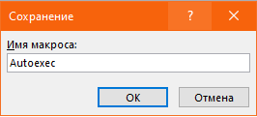  
Рисунок 31. Макрос Autoexec

Теперь при открытии базы данных у нас открывается наша **Кнопочная форма**.

Таким образом, мы создали базу данных Авиаперевозок, включающую в себя все необходимые данные.

**Литература**

1. Методические указания по дисциплине «Архитектура информационных систем» Барашко Е.Н.